27 août 2017
21ème dimanche ordinaire
Année A

Tout est de Dieu, et par lui, et pour lui
Jésus a entraîné ses disciples aux frontières nord du pays. D’abord à l’ouest, vers les territoires de Tyr et Sidon où il s’est laissé convaincre d’intervenir en faveur d’une Cananéenne, tant sa foi était grande. Puis, à l’est, vers Césarée, au pied de l’Hermon, aux sources du Jourdain. C’est ici que, curieusement, il interroge ses proches sur ce qu’on dit du Fils de l’homme puis sur ce que les disciples disent de lui, s’identifiant clairement ainsi au Fils de l’homme : Pour vous qui suis-je ? Comme s’il avait d’abord fallu se frotter aux territoires païens puis venir à la source d’eau vive pour risquer une réponse qui ne soit pas trop éloignée de la vérité : Tu es le Christ, le Fils du Dieu vivant ! Pour être pleinement ajustée, la profession de foi de Pierre devra encore se nourrir des évènements de Jérusalem où le groupe va redescendre. Car si Jésus est le Christ ce n’est pas à la manière dont le judaïsme l’attendait.
Comme jadis Eliakim reçut les clefs de la maison royale (1ère lecture), Pierre va recevoir celles du royaume des Cieux. Mais pour l’un et l’autre, il est clair que c’est par la seule volonté de Dieu de qui tout provient, par qui tout advient et vers qui tout est orienté (2ème lecture). Avant de l’établir gardien de son peuple et intendant de l’Eglise, Jésus interpelle Pierre par son nom primitif : Heureux es-tu, Simon fils de Yonas. Il le renvoie ainsi à sa condition première d’humble pêcheur du lac et il lui signifie en même temps que la compréhension qu’il a de son mystère lui est donnée par la sagesse de Dieu : ce n’est pas la chair et le sang qui t’ont révélé cela, mais mon Père qui est aux cieux. Toutes les tâches reçues dans l’Eglise sont au service du dessein de Dieu qui veut que tout homme soit délié de ses chaînes et qu’il puisse accéder à la plénitude de la vie divine.
C’est le Christ, Fils du Dieu vivant, qui nous sauve du péché. Humblement, implorons son pardon.
- Jésus, Messie, fils de David, envoyé par le Père pour sauver tous les hommes, prends pitié de nous.
- Ô Christ, Fils du Dieu vivant, crucifié par amour pour les pécheurs, prends pitié de nous.
- Seigneur ressuscité, élevé dans la gloire du Père, tu nous ouvres la vie éternelle, prends pitié de nous.
1ère LECTURE : «Je mettrai sur mon épaule la clef de la maison de David»
Lecture du livre du prophète Isaïe 22, 19-23
Parole du Seigneur adressé à Shebna le gouverneur: « Je vais te chasser de ton poste, t’expulser de ta place. Et, ce jour-là, j’appellerai mon serviteur, Eliakim, fils d’Helcias. Je Le revêtirai de ta tunique, je le ceindrai de ton écharpe, je lui remettrai tes pouvoirs: il sera un père pour les habitants de Jérusalem et pour la maison de Juda. Je mettrai sur son épaule la clef de la maison de David: s’il ouvre, personne ne fermera; s’il ferme, personne n’ouvrira. Je le planterai comme une cheville dans un endroit solide; il sera un trône de gloire pour la maison de son père. »
PSAUME 137 : R/ Seigneur, éternel est ton amour: n’arrête pas l’œuvre de tes mains.
De tout mon cœur, Seigneur, je te rends grâce:
tu as entendu les paroles de ma bouche.
Je te chante en présence des anges,
vers ton temple sacré, je me prosterne.
Je rends grâce à ton nom pour ton amour et ta vérité,
car tu élèves, au-dessus de tout, ton nom et ta parole.
Le jour où tu répondis à mon appel,
tu fis grandir en mon âme la force.
Si haut que soit le Seigneur, il voit le plus humble.
De loin, il reconnaît l’orgueilleux.
Seigneur. éternel est ton amour:
n’arrête pas l’œuvre de tes mains.

2e LECTURE : « Tout est de lui, et par lui, et pour lui »
Lecture de la lettre de saint Paul apôtre aux Romains 11,33-36
Quelle profondeur dans la richesse, la sagesse et la connaissance de Dieu! Ses décisions sont insondables, ses chemins sont impénétrables!
Qui a connu la pensée du Seigneur? Qui a été son conseiller? Qui lui a donné en premier, et mériterait de recevoir en retour?
Car tout est de lui, et par lui, et pour lui. À lui la gloire pour l’éternité! Amen !

ÉVANGILE « Je te donnerai les clés du royaume des Cieux »
Alléluia. Alléluia. Tu es Pierre, et sur cette pierre je bâtirai mon
Eglise; et la puissance de la Mort ne l’emportera pas sur elle.
Alléluia.

Evangile de Jésus Christ selon saint Matthieu 16, 13-20
En ce temps-là, Jésus, arrivé dans la région de Césarée-de-Philippe, demandait à ses disciples: « Au dire des gens, qui est le Fils de l’homme?» Ils répondirent: «Pour les uns, Jean le Baptiste; pour d’autres, Elle; pour d’autres encore, Jérémie ou l’un des prophètes.» Jésus leur demanda: «Et vous, que dites-vous? Pour vous, qui suis-je? » Alors Simon-Pierre prit la parole et dit: « Tu es le Christ, le Fils du Dieu vivant! »
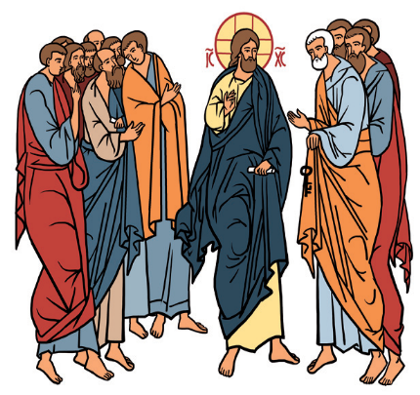
Prenant la parole à son tour, Jésus lui dit: « Heureux es-tu, Simon fils de Yonas: ce n’est pas la chair et le sang qui t’ont révélé cela, mais mon Père qui est aux cieux. Et moi, je te le déclare: Tu es Pierre, et sur cette pierre je bâtirai mon Eglise; et la puissance de la Mort ne l’emportera pas sur elle. Je te donnerai les clés du royaume des Cieux: tout ce que tu auras lié sur la terre sera lié dans les cieux, et tout ce que tu auras délié sur la terre sera délié dans les cieux.»
Alors, il ordonna aux disciples de ne dire à personne que c’était lui le Christ.
prière universelle
- Béni sois-tu, Seigneur, pour ton Église et les ministres que tu lui donnes. Pour eux tous, et en particulier pour notre pape François, nous te prions.
- Béni sois-tu, Seigneur, pour tous ceux qui sont en quête de ton mystère. Pour les enseignants et les éducateurs, les conseillers et les guides spirituels, nous te prions.
- Béni sois-tu, Seigneur, pour les enfants et les jeunes qui découvrent ta Parole. Pour que leur foi progresse et les aide à s’épanouir, nous te prions.
- Béni sois-tu, Seigneur, pour celles et ceux qui visitent les malades et les personnes isolées pendant l’été. Pour que ces rencontres réconfortent chacun, nous te prions.

Pourquoi Jésus n’est-il pas resté parmi nous ?
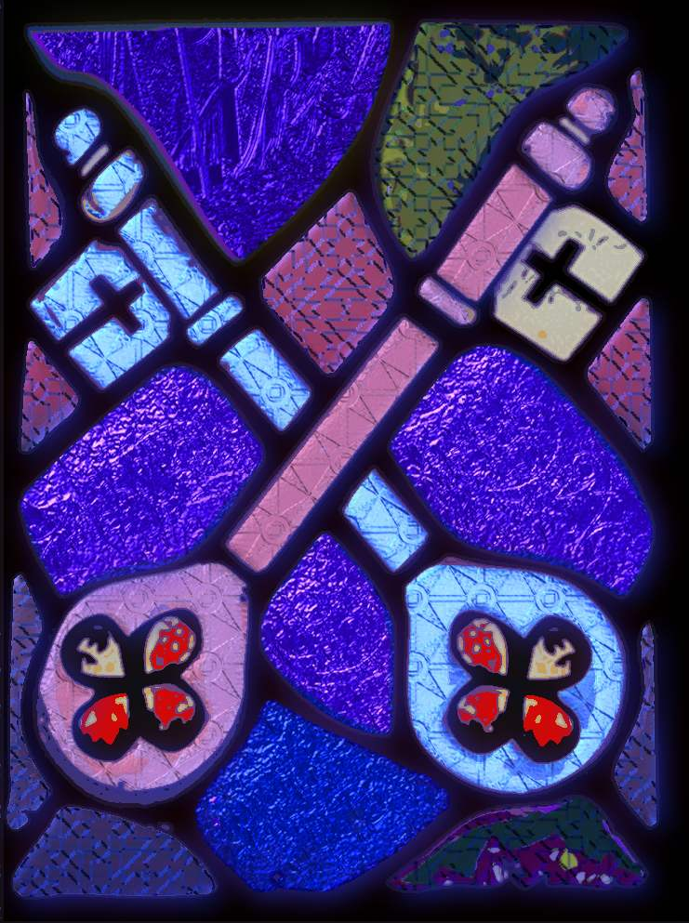
Je me suis longtemps demandé : « Pourquoi Jésus ne continue-t-il pas de faire des miracles, de nous enseigner ? » A notre époque médiatique, quel fabuleux succès il aurait !
Mais justement, le risque d’idolâtrie aurait été trop grand. Nous ne serions pas en lien intérieur et intime avec le Christ : nous le vénérerions comme une idole extérieure.
Nous voudrions tous le voir, le toucher, être guéri par lui, sans nécessairement écouter et méditer sa parole. Pour entrer dans une relation intime, intérieure, aimante avec Jésus – et à travers lui, avec Dieu -, il faut fermer les yeux du corps et ouvrir ceux du cœur.
Chaque fois que je rencontre un homme ou une femme atrocement blessés par la vie, j’entends Jésus les appeler par leur prénom et j’essaie de leur dire par ma voix, mon regard, mes mains, ce que Jésus dit avec tant d’amour : « Paul », « Jacqueline », « François », « Nathalie »…

